

**MANUAL DEL USUARIO**

**DICTÁMENES ELECTRÓNICOS**

* **Fiscalía de Estado -**

# INTRODUCCIÓN

El presente manual ha sido elaborado con motivo de las actividades de la Dirección de Informática Jurídica.

El objeto del mismo es poner en conocimiento de las autoridades y de los profesionales de los distintos Departamentos Jurídicos el sistema de clasificación, archivo y actualización de los criterios sostenidos por esta Fiscalía de Estado.

# DESARROLLO

1. 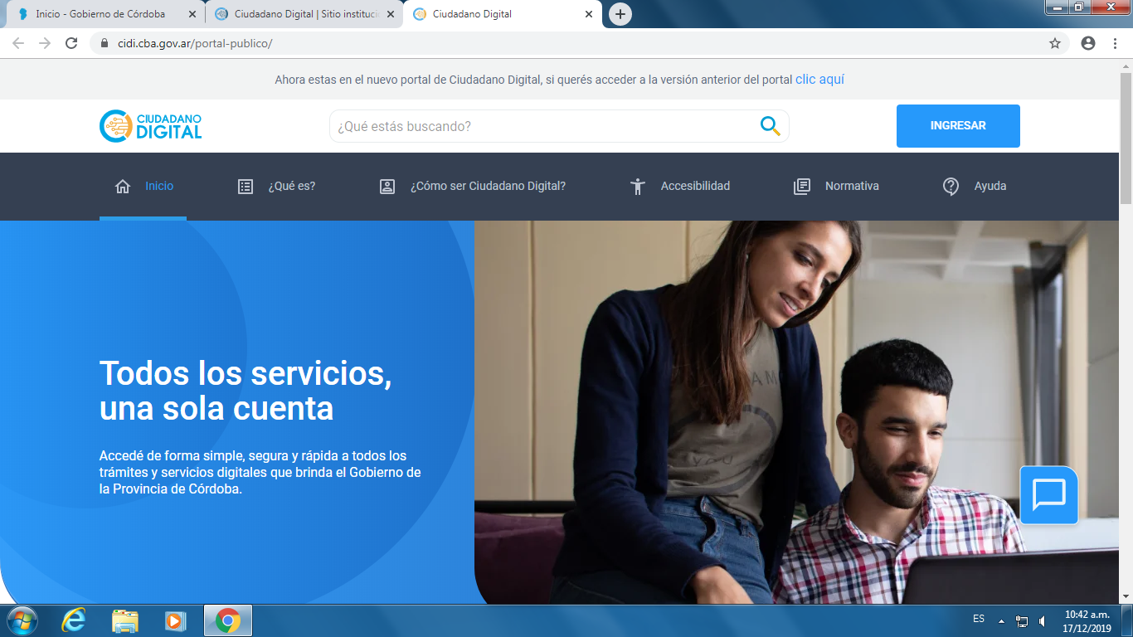Ingresar a la plataforma de CiDi y mediante la barra de búsqueda localizar la aplicación **Dictámenes Electrónicos (DIEL)**.

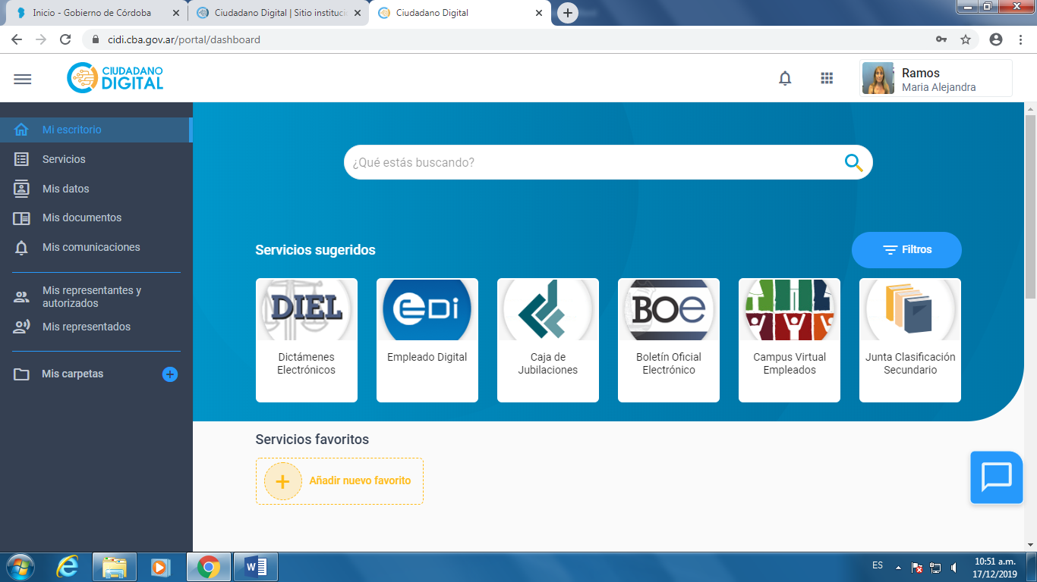

1. Una vez que se ingresa a **DIEL** seleccionar la opción “**Dictámenes**” en el menú superior que posee tres alternativas de acciones a realizar en relación a los mismos.

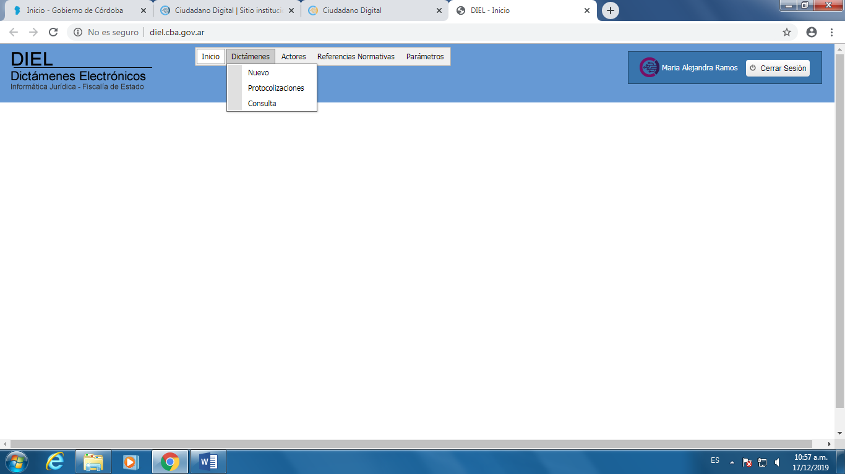

* 1. **NUEVO**

Se utiliza por la Oficina de Protocolización para cargar los siguientes datos:

* **FECHA DE PROTOCOLIZACIÓN**
* **ORGANISMO ORIGINAL DE DONDE PROVIENE**
* **ASUNTO**
* **N° DE EXPEDIENTE**

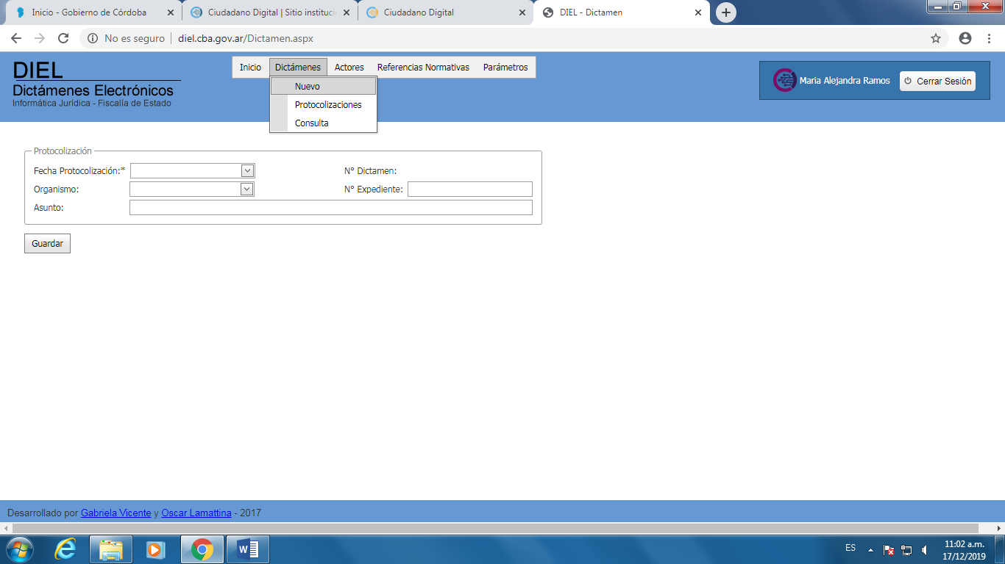

* 1. **PROTOCOLIZACIONES**

Se utilizan en la Dirección de Informática Jurídica para ubicar un dictamen ingresando los siguientes datos en los campos de búsqueda:

* **AÑO**
* **NÚMERO DE DICTAMEN**

Hacer clic en “**CONSULTAR**” y una vez que se ubica el dictamen hacer clic en “**EDITAR**”.

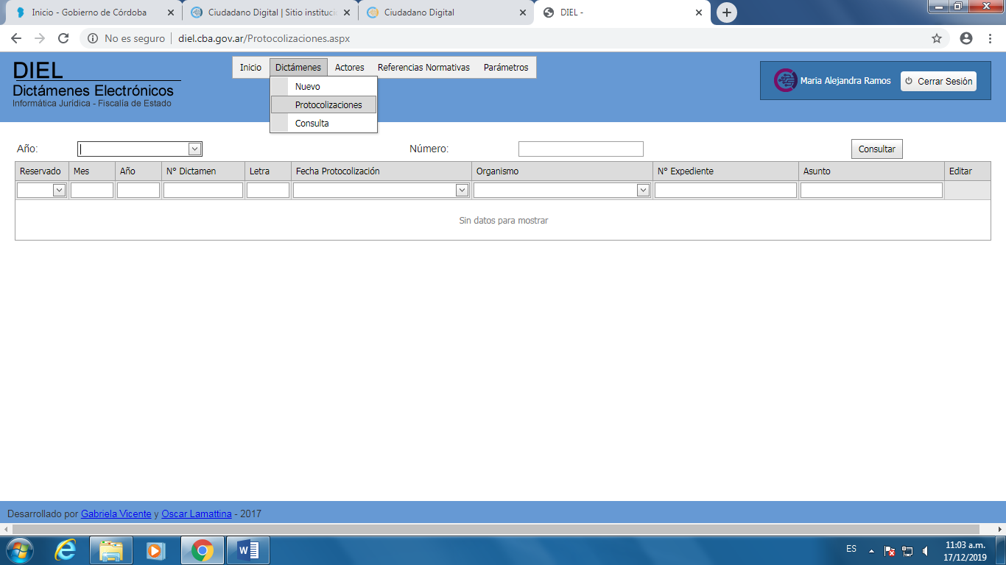

Automáticamente se abre el formulario de carga donde se ingresan datos e información en los campos requeridos:

* **ASUNTO:** aquí se transcribe directamente, desde el documento en papel, el asunto del dictamen que se está cargando.
* **INICIADOR:** aquí se tipea siempre el número“119” que corresponde al iniciador particular (iniciador genérico).
* **RELATOR, FISCAL, ABOGADO:** aquí se selecciona en cada caso, el nombre correspondiente a cada cargo, los que ya se encuentran precargados en el sistema.
* **VOCES JURÍDICAS:** aquí se seleccionan las voces jurídicas que también se encuentran precargadas en el sistema y que son descriptivas del tema tratado en el contenido del dictamen.
* **TEMA:** breve sumario del contenido del dictamen: planteo, análisis y conclusión del caso bajo examen.

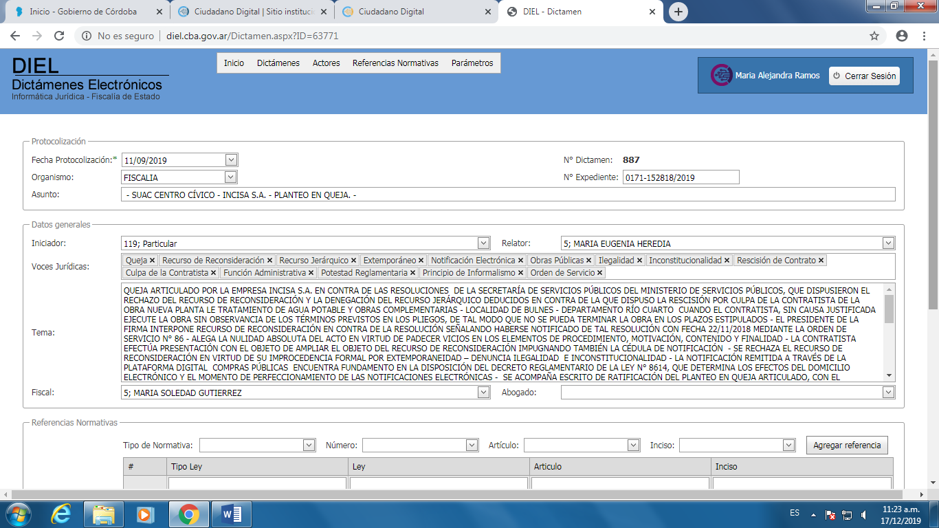





En la parte inferior del formulario, se encuentra el cuadro de carga de las referencias normativas (leyes, decretos, resoluciones, etc.) citadas en el texto del dictamen. La carga de las referencias normativas se realiza de a una por vez.

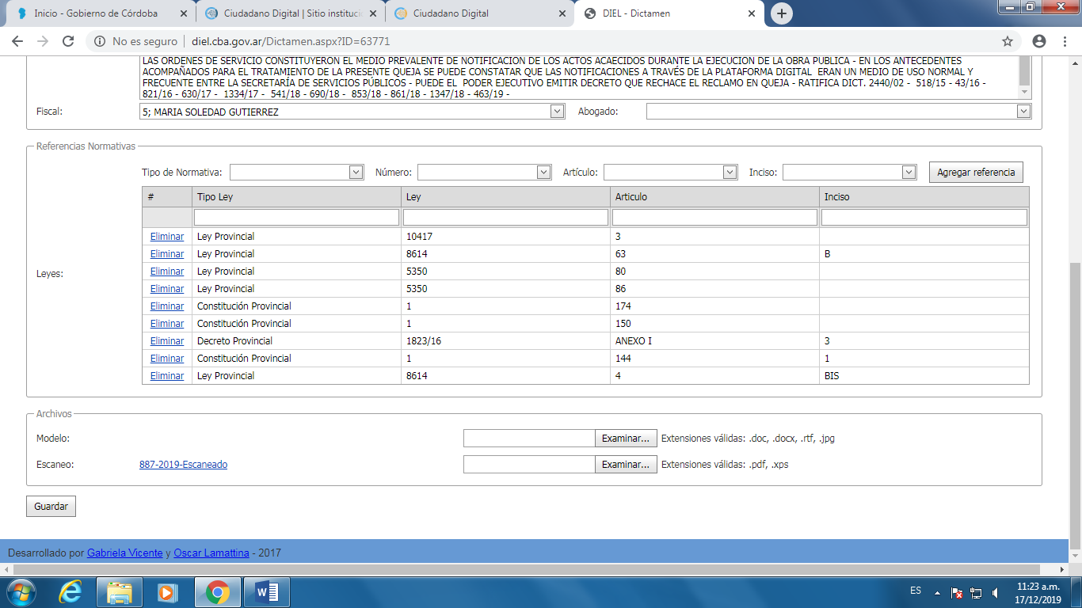















La carga se realiza en el siguiente orden:

**a) TIPO DE NORMATIVA:** Constitución Nacional, Constitución provincial, leyes nacionales y provinciales, decretos nacionales y provincial, resoluciones nacionales y provinciales, códigos de fondo y procesales, etc.

**b) NÚMERO:** el número de la norma.

**c) ARTÍCULO:** el número del artículo.

**d) INCISO:** el número del inciso.

El tipo de normativa y el número de artículo e inciso ya se encuentran precargadas en el sistema, por lo que solamente habrá que seleccionarlos en cada caso y al finalizar la selección, deberá clickearse en “**AGREGAR REFERENCIA”**

A continuación, deberá cargarse el documento pdf del dictamen en el segundo cuadro **“EXAMINAR”** (ver flecha en la imagen).

Por último y para finalizar la carga del dictamen, clickear en “GUARDAR”. Para cargar el próximo dictamen, se vuelve al punto 5 del presente instructivo.

* 1. **CONSULTA**

Para realizar la búsqueda de dictámenes en la base de datos hacer clic en la opción **“CONSULTAS”.**

* + 1. **CONSULTAS CON FILTROS BÁSICOS:**

Es posible realizar consultas utilizando más de un tipo de filtro básico a la vez. De haber resultados, los dictámenes se mostrarán por páginas, ordenados desde el más reciente al más antiguo. La búsqueda de antecedentes se puede realizar utilizando los siguientes filtros básicos:

1. **REFERENCIA NORMATIVA**: por tipo de normativa y por número de la norma. Puede indicarse además el número del artículo o el número o letra del inciso. Las referencias normativas están precargadas en el sistema, razón por la cual si la norma o artículo o inciso no existe ello significa que no hay dictámenes asociados a dichas referencias normativas. Hecho apretar el **Botón FILTRAR.** Para limpiar **VACIAR.**

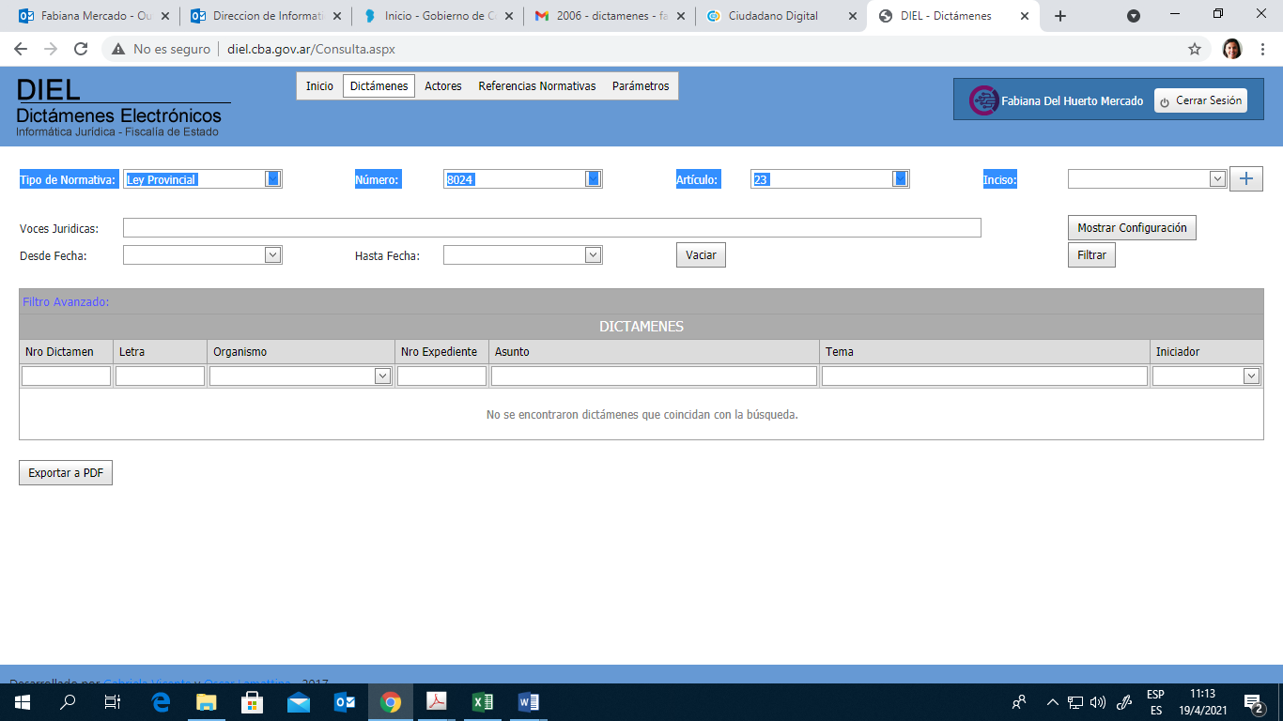

1. **VOZ JURÍDICA** (palabra clave): están precargadas (ver listado anexo, sujetas a ampliación y revisión continua). Se puede seleccionar más de una voz jurídica o palabra clave en la misma búsqueda. Deberán tenerse en cuenta para seleccionar las voces las palabras que llevan tilde (ejemplos: la voz “legítimo abono” no podrá ser seleccionada si se escribe “legitimo abono”; la voz “prórroga” no podrá ser seleccionada si se escribe “prorroga”, es “licitación pública” y no “licitacion publica”, etc.). Hecho apretar el **Botón FILTRAR.** Para limpiar **VACIAR.**

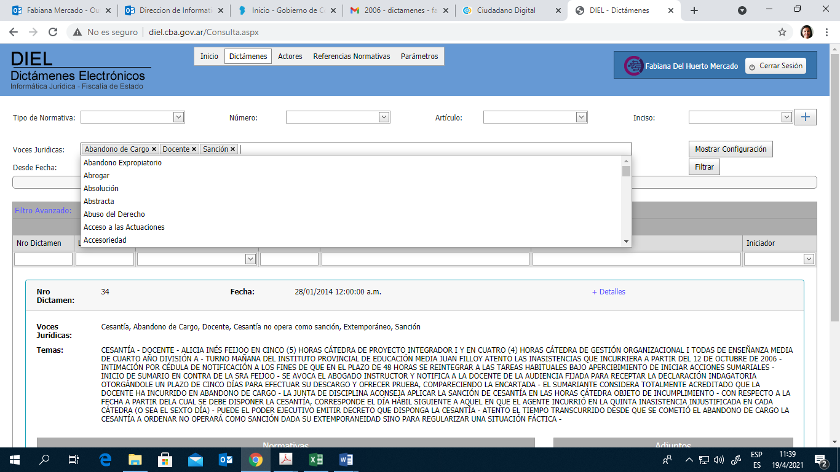

1. **INTERVALO TEMPORAL:** deberá indicarse el intervalo de tiempo deseado, desde y hasta una fecha determinada. Deberá escribirse en el formato dd/mm/aaaa. (tiene un almanaque) Si se indica solamente la fecha de partida desde la cual se quiere buscar (sin indicar “Hasta fecha:”), el intervalo temporal quedará en consecuencia, definido desde la fecha indicada hasta el presente. Hecho apretar el **Botón FILTRAR.** Y puedo colocar voces jurídicas después de esta búsqueda**.** Y puedo colocar tipo de normativa para volver achicar la búsqueda.

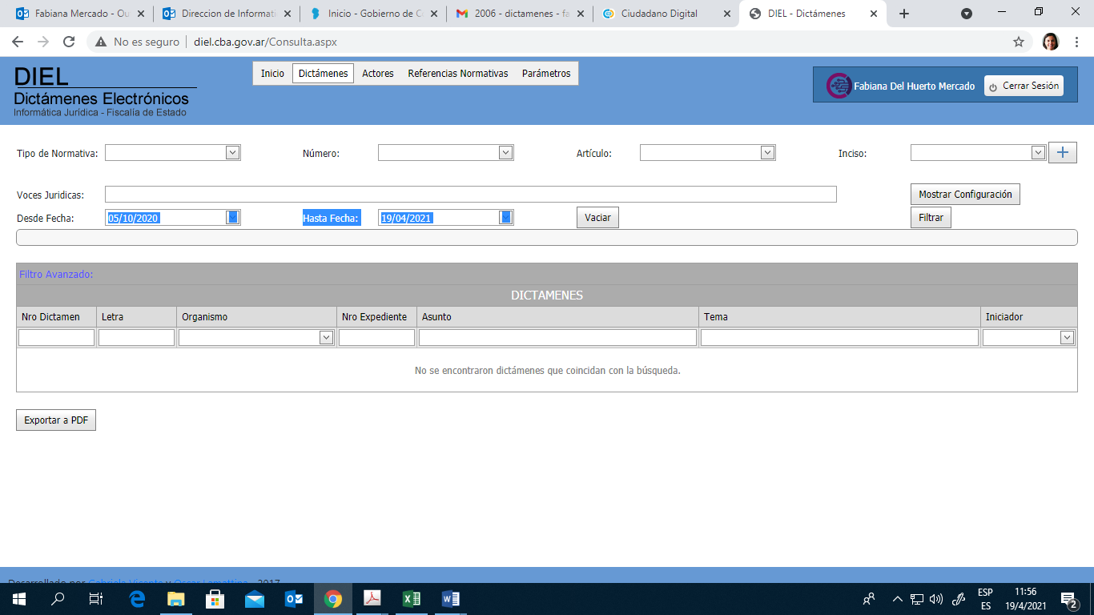

* + 1. **CONSULTAS CON FILTROS AVANZADOS:**

La búsqueda de antecedentes se puede realizar utilizando adicionalmente los siguientes filtros avanzados: **Nro. Dictamen, Nro. Expediente, Asunto y Tema.**

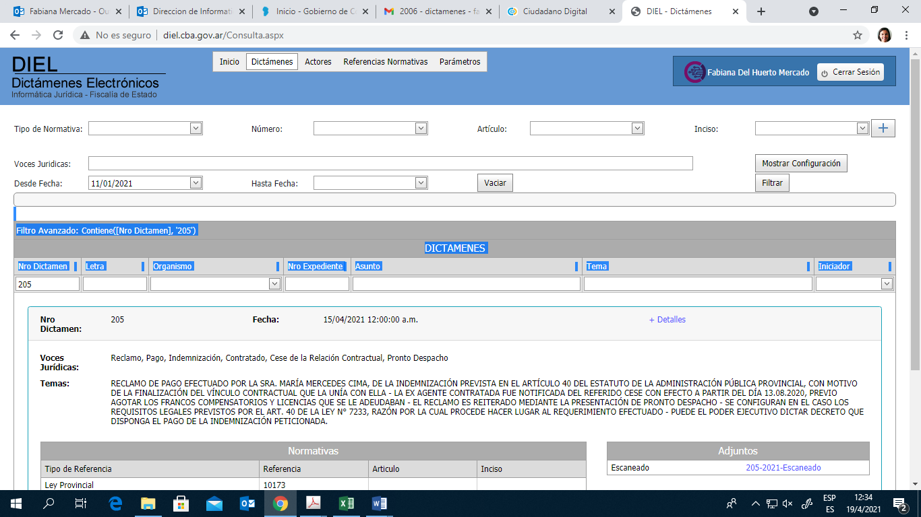Los filtros avanzados **Organismo, Letra** e **Iniciador** actualmente no se utilizan.

**Forma de utilizar los filtros avanzados:**

1. La condición para que se puedan utilizar los filtros avanzados es haber seleccionado previamente uno de los filtros de consulta básica (referencia normativa, voz jurídica o intervalo temporal). La forma más sencilla de hacerlo es mediante la selección de un espacio temporal lo más amplio posible, lo que se consigue indicando “Desde fecha:” y dejando en blanco el campo “Hasta fecha:”.
2. Luego de cumplir lo indicado en el apartado anterior, se debe clickear en el botón “Filtrar”
3. A continuación, escribir el número o palabra buscada (según corresponda) en el campo del filtro avanzado que se desee utilizar, presionando siempre al final la tecla “enter”. De haber resultados, los dictámenes se mostrarán por páginas, ordenados desde el más reciente al más antiguo.
4. Particularidades a tener en cuenta en cada uno de los filtros avanzados:

* **Nro. Dictamen:** deberá indicarse solamente el número del dictamen, ya que el año al cual corresponda el dictamen buscado quedará determinado por el intervalo temporal previamente seleccionado.
* **Asunto:** la búsqueda es por palabra libre (a libre elección del operador). Se mostrarán como resultados de la consulta aquellos dictámenes en los que la palabra libre esté incluida en el texto de la carátula del expediente correspondiente. La palabra libre puede escribirse indistintamente en letras minúsculas o mayúsculas. Vale lo ya dicho para las palabras con tilde ya que pueden no tenerlo en el texto de la carátula, las siglas escritas con o sin puntos, etc. Ejemplo: “SUAC CENTRO CIVICO – FISCALIA DE ESTADO – SOLICITA COBERTURA DE CARGO”
* **Tema:** La búsqueda es por palabra libre (a libre elección del operador). Se mostrarán como resultados de la consulta aquellos dictámenes en los que la palabra libre esté incluida en el texto del Tema. La palabra libre puede escribirse indistintamente en letras minúsculas o mayúsculas. Vale lo ya dicho para las palabras que se escriben con tilde ya que pueden no tenerlo en el texto, las siglas escritas con o sin puntos, etc. Es lo que está en el sumario ejemplo: traslado
* **Nro. Expediente:** en este caso conviene indicar un intervalo temporal lo más amplio posible, considerando que puede haber más de un dictamen relacionado con el mismo expediente. Se coloca el Número entero: 0517-012351/2009.